Домашнее задание по сольфеджио для 1 класса от 04 - 05.03.24
11-12 марта будет небольшая письменная работа по пройденному материалу – нотный диктант; запись предложенной мелодии в малой или второй октаве.
18-19 марта – устный контрольный урок:
- знать правила (повторяйте правила, приведенные в предыдущих домашних заданиях, с начала года),
- правописание изученных нот малой, первой, второй октавы (повторяйте с мячиком),
- играть малые и большие секунды от белых клавиш,
- играть и петь в До мажоре и ля миноре гаммы и тонические трезвучия,
- играть и петь песенку «Дон-Дон» от всех белых клавиш первой октавы (будем играть ее на следующем уроке, но можно уже сейчас самостоятельно подбирать песенку по слуху от каждой белой клавиши в первой октаве) ,
- сдать песенку «Кошка» в До мажоре – игра и пение нотами (повторим ее на следующем уроке).
Задания для повторения с прошлых уроков.
1. Повторяйте ноты малой октавы в скрипичном ключе и ноты второй октавы - играть и проговаривать вслух их «адреса»:
До 1 октавы – на 1-й добавочной линейке под нотным станом.
Далее делаем идем вниз в малую октаву:
Си малой октавы – под 1-й добавочной линейкой, под нотным станом
Ля малой октавы – на 2-й добавочной линейке, под нотным станом.
Соль малой октавы – под 2-й добавочной линейкой, под нотным станом.
Фа малой октавы – на 3-й добавочной линейке, под нотным станом.

Ре второй октавы – на 4-й линейке нотного стана,
Ми второй октавы – между 4 и 5-й линейкой нотного стана,
Фа и Соль второй октавы (ФаСолинка) – занимают самую вершину нотного стана:
Фа второй октавы – на 5-й линейке нотного стана,
Соль второй октавы – НАД 5-й линейкой нотного стана,
Ля второй октавы – на первой добавочной линейкой над нотным станом.

2. Точно знать действие знаков альтерации – диез, бемоль, бекар.
# - диез, повышает ноту на 1/2т (1/2т – обозначение полутона).
b - бемоль, понижает ноту на ½ т.
Бекар - отменяет действие диеза и бемоля, возвращает ноту на ее основную высоту.

Обязательно повышать и понижать на полутон все основные звуки на фортепиано (До, Ре, Ми, Фа, Соль, Ля, Си), проговаривая все вслух: До – До# - До – Доb. Ре – Ре# - Ре – Реb и т.д.
Подробнее смотрите на видео по ссылке.
https://youtu.be/C1QuBK3H-cg?si=RPpJN5fOWj06TXg6

3. «Превращать» на фортепиано тоны в полутоны и полутоны в тоны следующим образом:
- сыграть две соседние белые клавиши (До-Ре),
- определить расстояние между ними - тон (большая секунда) или полутон (малая секунда). Играем До-Ре – тон, между ними есть клавиша, это большая секунда.
- «превратить» этот тон в полутон – До остается на месте, а Ре приближаем к ноте До с помощью бемоля (понижаем Ре) – До – Ре-бемоль, это полутон, малая секунда.
И так далее, от каждой белой клавиши.
Подробнее смотрите на видео по ссылке.
https://youtu.be/v2eTKMnSpSM
5. Повторяйте песенку «Кошка» в До мажоре (сначала со словами, затем нотами), петь и играть обязательно глядя в ноты.

Новое письменное задание:

- На уроке начали записывать песенку «Дон – дон» от Си 1 октавы. Нужно дописать песенку до второй цезуры (вторая галочка над нотным станом, фраза «Бежит курица с ведром, заливать кошкин дом»)
Правило записи нот, расположенных выше 3-й линейки нотного стана (выучить) -
Штили у нот, которые расположены выше 3-й линейки ставятся слева от ноты и вниз. Хвостики у восьмых повернуты внутрь, к своей нотке.
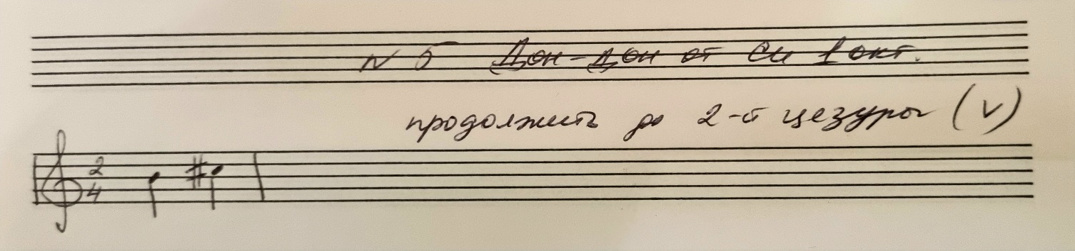
Подбирать песенку «Дон-дон» по слуху от всех белых клавиш в первой октаве.

